ПОЛИЦИЯ ПРЕДУПРЕЖДАЕТ: НЕ ДАЙ СЕБЯ ОБМАНУТЬ!
В Тульской области все активнее и наглее действуют мошенники! Их жертвами чаще всего
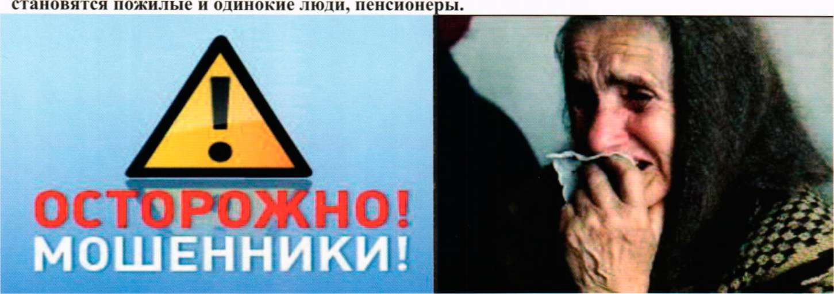

Преступления совершаются в населенных пунктах области практически ежедневно. Сумма причинённого ущерба может составлять несколько сот тысяч рублей.

ВНИМАНИЕ! ЗАПОМНИТЕ САМИ И ПЕРЕДАЙТЕ ДРУГИМ!

Чтобы не стать жертвой мошенников:

- НЕ СОГЛАШАЙТЕСЬ на предложения случайных знакомых погадать Вам, снять порчу, избавить от наложенного на ваших близких заклятия;
- НЕ ОТКРЫВАЙТЕ ДВЕРЬ НЕЗНАКОМЦАМ. Если при исправном дверном глазке после звонка пропал обзор - не открывайте дверь. Громко сообщите, что звоните в полицию, и немедленно сделайте это! Если нужно впустить в квартиру постороннего человека, сразу же заприте за ним дверь, чтобы никто не смог войти следом;
- НЕ ВЕРЬТЕ телефонным звонкам о том, что ваши родственники совершили ДТП или преступление и можно за деньги избавить их от ответственности, и НЕ ПЕРЕДАВАЙТЕ деньги посторонним лицам;
- НЕ ВЕРЬТЕ рассказам о грядущей денежной реформе и попыткам обменять ваши деньги на новые купюры;
- НЕ ДОВЕРЯЙТЕ телефонным сообщениям о крупных выигрышах, победах в конкурсах и лотереях, за которые нужно заплатить налог или оплатить доставку приза;
- НЕ ОТПРАВЛЯЙТЕ на неизвестные адреса денежные переводы и SMS со своего мобильного телефона;
- ИЗБЕГАЙТЕ лиц, которые на улице навязчиво пытаются завести с вами разговор, предлагают какие- либо товары и услуги, приглашают поделить найденные деньги;
- НЕ ВЕРЬТЕ ТЕМ, КТО ОБЕЩАЕТ ЧУДЕСА ЗА ДЕНЬГИ. На предложения приобрести чудодейственные препараты, медицинскую технику или что-то еще отвечайте категорическим отказом;
- НЕ РАЗГЛАШАЙТЕ случайным знакомым информацию о себе, своих близких и соседях, которую можно использовать в преступных целях;
- НЕ ПОКАЗЫВАЙТЕ посторонним людям, где вы храните деньги;
- ИЗБЕГАЙТЕ чужого внимания, снимая деньги со своего банковского счета;
- СООБЩАЙТЕ в полицию о подозрительных лицах, появившихся в вашем доме, поселке, деревне;
- ПОЗНАКОМЬТЕСЬ И ДРУЖИТЕ С СОСЕДЯМИ, они всегда смогут прийти на выручку.
Контактный телефон полиции –02, 102

УМВД России по Тульской области

